**第五届丝绸之路女性创新设计大赛获奖作品**

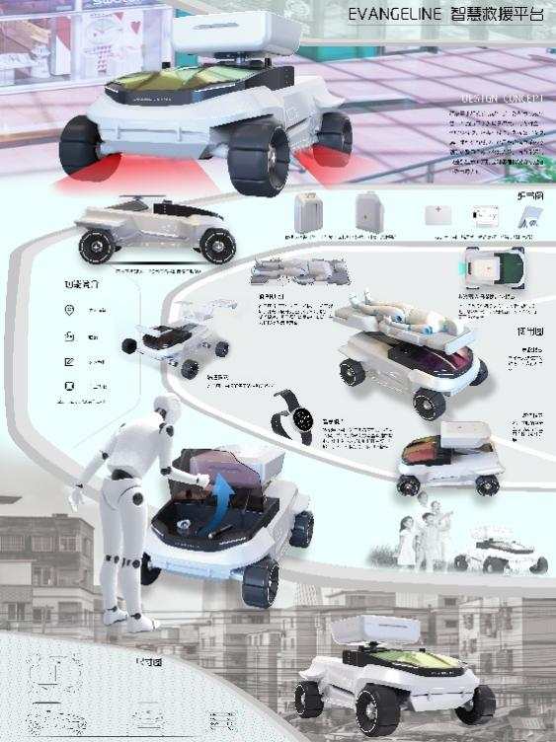

作品名称：“EVANGELINE”智慧救援平台

获奖等级：二等奖

类别：工业产品类

作者：李晓林、刘瑾妍、黄哲妮、侯琳琳

班级：产品1701

指导教师：孙楠

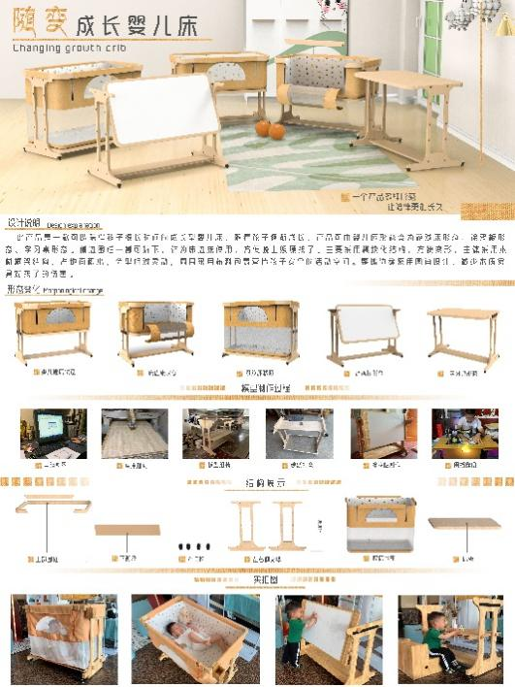

作品名称：“随变”成长婴儿床

获奖等级：二等奖

类别：绿色生活类

作者：颜磊、黄哲妮、侯琳琳

班级：产品1701

指导教师：孙楠

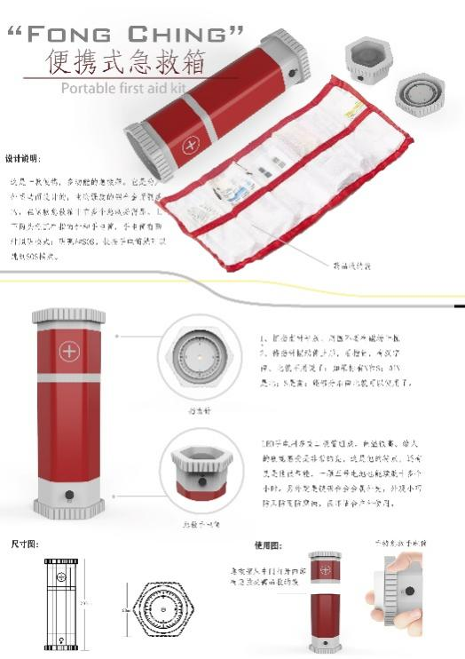

作品名称：便携式急救箱.

获奖等级：三等奖

类别：运动健康类

作者：杨思瑶

班级：产品1801

指导教师：杨静

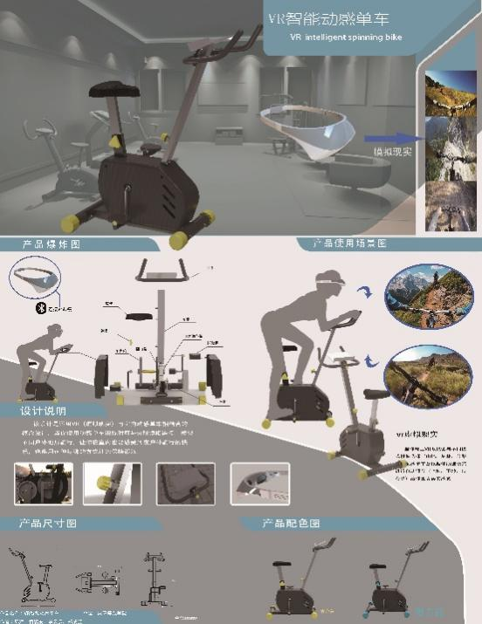

作品名称：VR智能动感单车

获奖等级：三等奖

类别：运动健康类

作者：郭辉

班级：产品1901

指导教师：孙楠

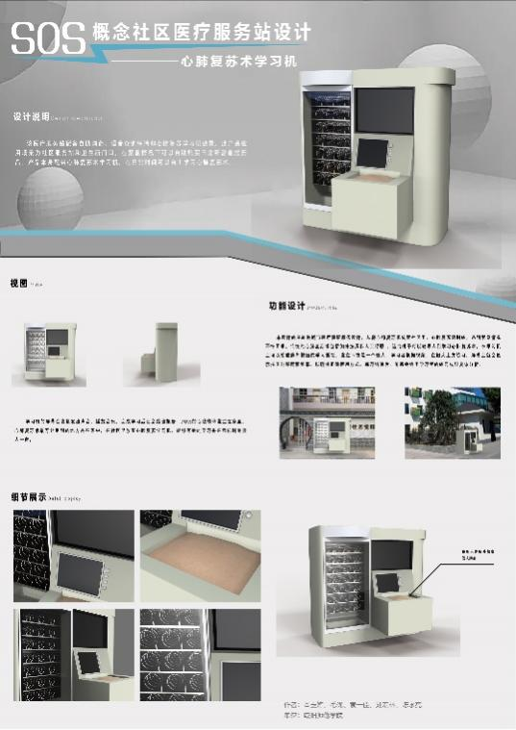

作品名称：概念社区医疗服务站

获奖等级：三等奖

类别：运动健康类

作者：本玉婷

班级：产品1802

指导教师：王一炜

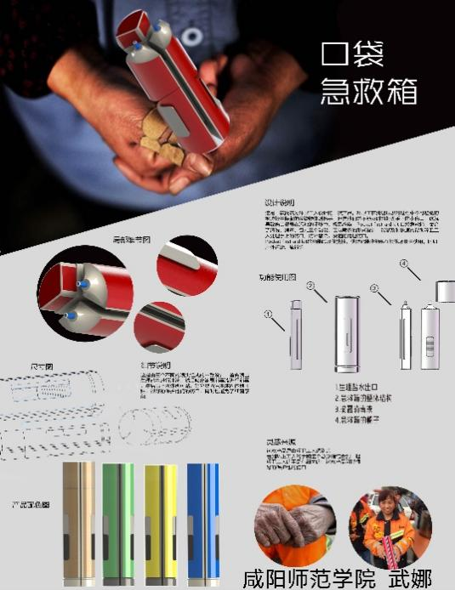

作品名称：口袋急救箱

获奖等级：三等奖

类别：运动健康类

作者：武娜

班级：产品1902

指导教师：孙楠